KÖFOP-1.2.1-VEKOP-16-2017-00703- BAKSA KÖZSÉG ÖNKORMÁNYZATA ASP KÖZPONTHOZ VALÓ CSATLAKOZÁSA

Kedvezményezett neve: Baksa Község Önkormányzata
Projekt címe: Baksa Község Önkormányzata ASP központhoz való csatlakozása
Projekt azonosító száma: KÖFOP-1.2.1-VEKOP-16-2017-00703
Szerződött támogatás összege: 6.974.930 Ft
Támogatás mértéke (%): 100%

Projekt tartalmának bemutatása:
Baksa Község Önkormányzata a KÖFOP-1.2.1-VEKOP-16-2017-00703 azonosító számú „ Baksa Község Önkormányzata ASP központhoz való csatlakozása” című pályázatával 6.974.930 Ft összegű, vissza nem térítendő támogatást nyert a KÖFOP-1.2.1-VEKOP-16 kódszámú, „ Csatlakozási konstrukció az önkormányzati ASP rendszer országos kiterjesztéséhez” című felhívás keretén belül.
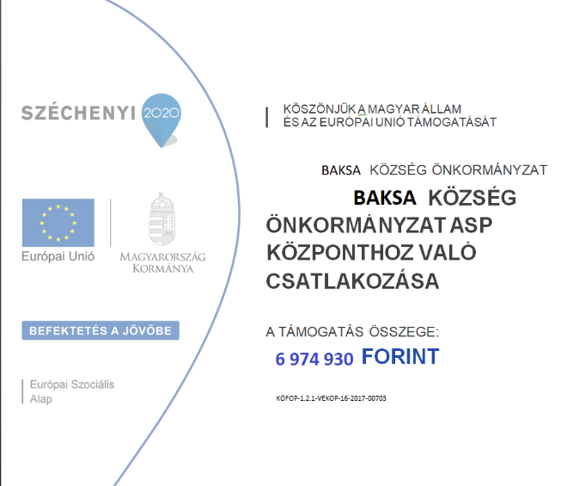
A projekt célja: Az adminisztratív terek csökkentése, a közigazgatási e-ügyintézési lehetőségek bevezetése az önkormányzati ASP központhoz történő csatlakozásával. A hivatalban intézhető eszközállomány megújul, ezzel segítve az itt dolgozók munkavégzését, a szakrendszereket érin tő módosításokra, adattisztításokra és migrálásra is sor kerül.

